ΕΡΓΑΣΙΑ Β ΕΞΕΤΑΣΤΙΚΗΣ ΣΕΠΤΕΜΒΡΙΟΣ 2021
Μελετήστε τις φωτογραφίες που βρίσκονται στην συνέχεια του εγγράφου
Θα διαπιστώσετε ότι ο κάθε φωτογράφος έχει κάνει την επέμβασή του, για το τελικό αποτέλεσμα, με στόχο να προσελκύσει την παρατηρητικότητα του θεατή.
Επιλέξτε 4 φωτογραφίες με την ίδια θεματική ενότητα που πρόκειται να χρησιμοποιήσετε σε έναν εκθεσιακό χώρο.
Με την βοήθεια του Photoshop δώστε την προσωπική σας προσέγγιση στην “διαφορετικότητα” από τις αρχικές εικόνες, έτσι ώστε στο τελικό αποτέλεσμα να δίνει έμφαση στην ιδέα της σύλληψης της εικόνας και να επιτευχθεί ο στόχος της
παρατηρητικότητας από τον θεατή.
Τι θα παραδώσετε:
- Έναν φάκελο με 8 φωτογραφίες (τις 4 αρχικές φωτογραφίες και 4 τελικές με την επέμβασή σας)
- Το αρχείο word με την στοιχειοθέτηση του τελικού εικαστικού αποτελέσματος στις εικόνες σας.
Προσοχή: Η στοιχειοθέτηση του κειμένου δεν έχει να κάνει με τα βήματα που δημιουργήσατε στο Photoshop. Αυτά μπορούν να υπάρχουν σαν απλή αναφορά π.χ. με τη βοήθεια της εντολή “curve”s και του φίλτρου “sharpen” έφτιαξα το τελικό “contrast” στην επιλογή μου.
Επικεντρωθείτε περισσότερο στο “τι ήταν αυτό που σας ενέπνευσε από την εικόνα του παραδείγματος και θελήσατε να το εφαρμόσετε και στις δικιές σας φωτογραφίες” όπως στα χαρακτηριστικά του χρώματος και στις ιδιότητές του, ή αν πρόκριτε για ασπρόμαυρο θέμα, στην διαφορά των γκρίζων τόνων.
Στο κείμενό σας θα πρέπει να υπάρχει η φωτογραφία ή οι φωτογραφίες, που σας κίνησαν το ενδιαφέρον και σας έδωσαν την έμπνευση για το τελικό αποτέλεσμα των φωτογραφιών σας.

Προδιαγραφές για το κείμενο:
Κείμενο μιάμισης με δύο σελίδες περίπου 550 λέξεων. Γραμματοσειρά: Calibri 12 pt (μέγεθος γραμμάτων).
ΑΝΑΡΤΗΣΗ ΕΡΓΑΣΙΑΣ ΣΤΟ email μου kkaramp@uniwa.gr έως 14/9/2020

ΠΑΡΑΔΕΙΓΜΑΤΑ
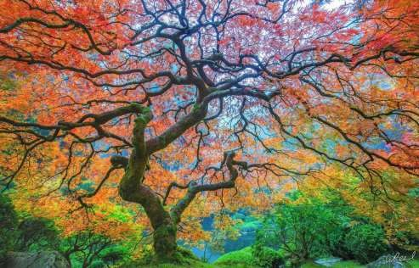
AARON REED

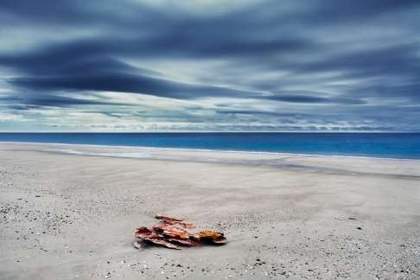
BARN HILL

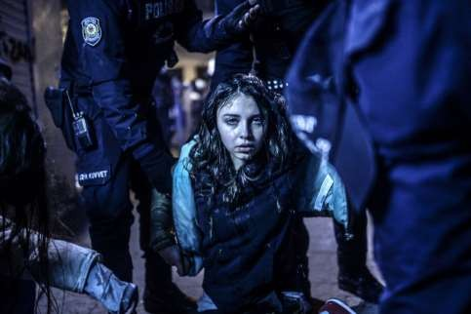

BULENT KILIC

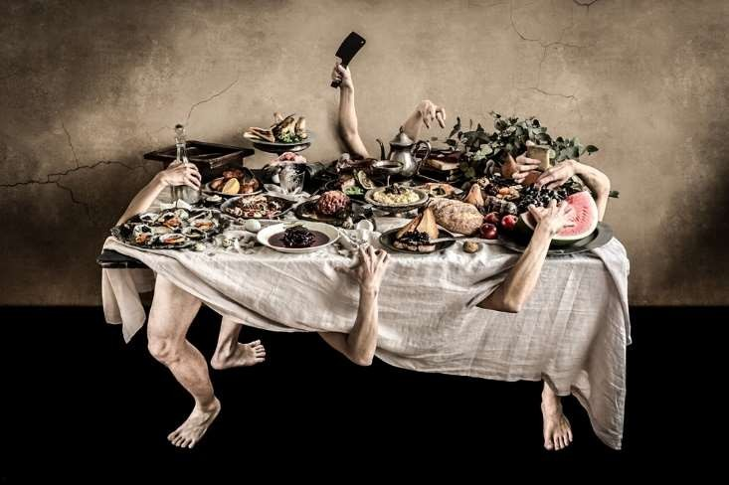
CHLOE DAN

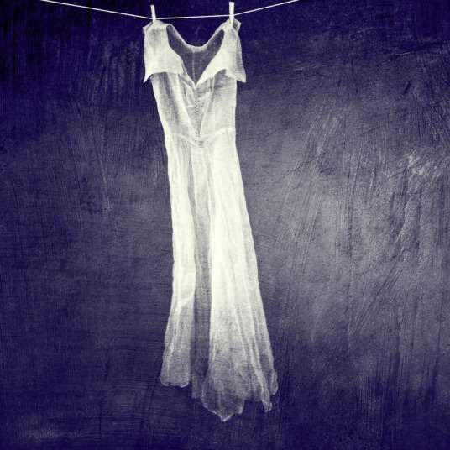

CINDY BU
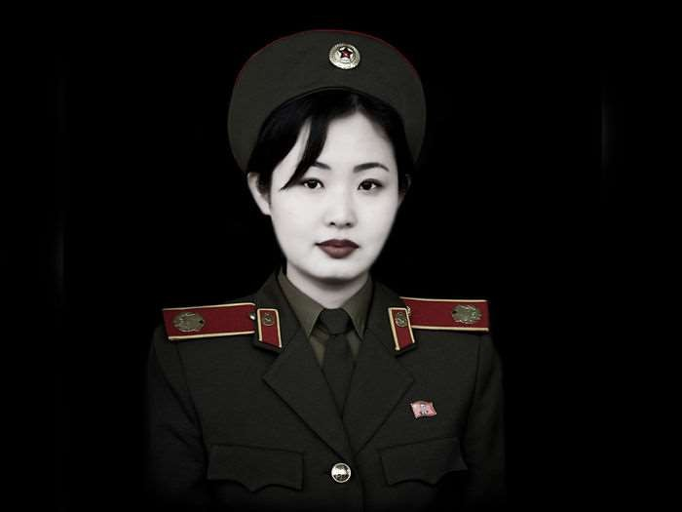
ERIC LAFFORGUE

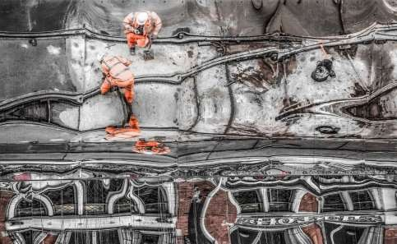

GEOF WILLIAMS

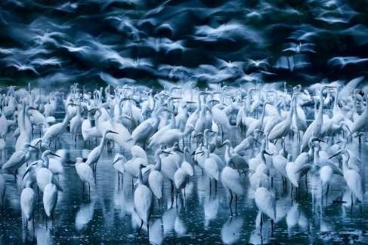
ZSOLT KUDICH

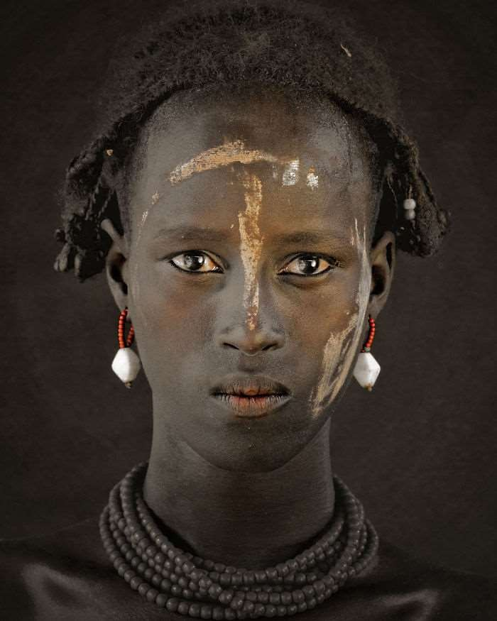

JIMMY NELSON

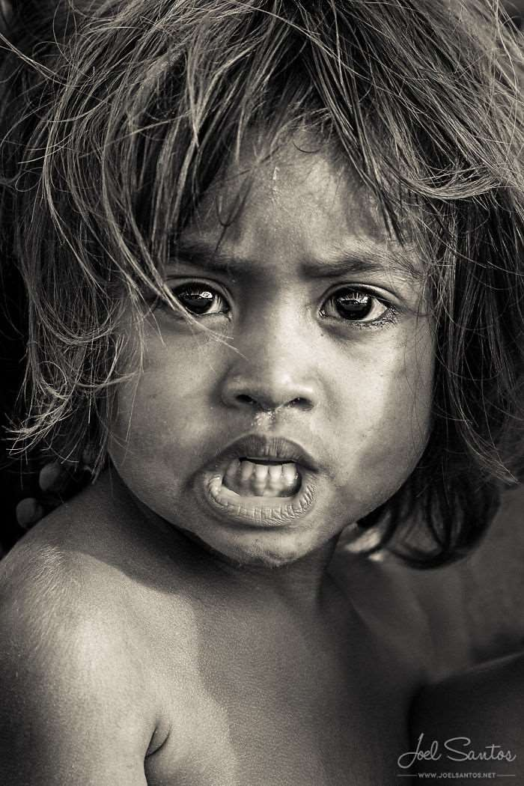

JOEL SANTOS

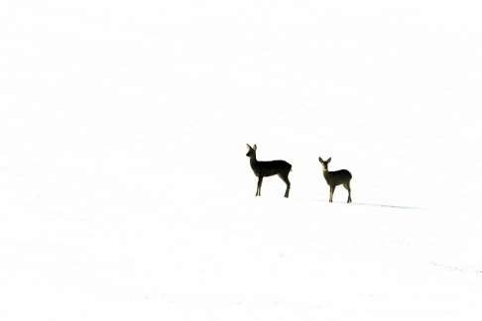

KEVIN SAWFORD
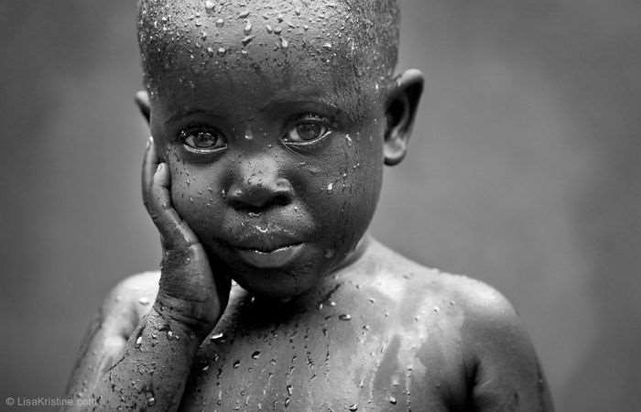
LISA KRISTINE

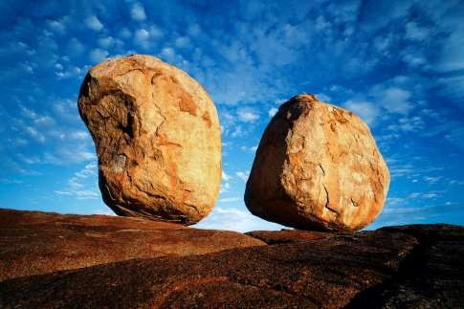

MARK BOYLE

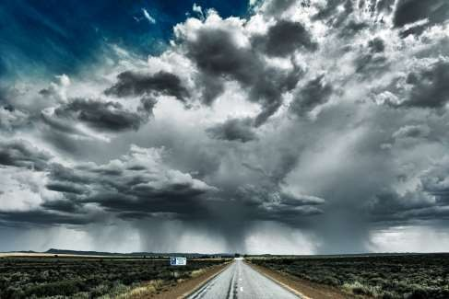
MARK BOYLE

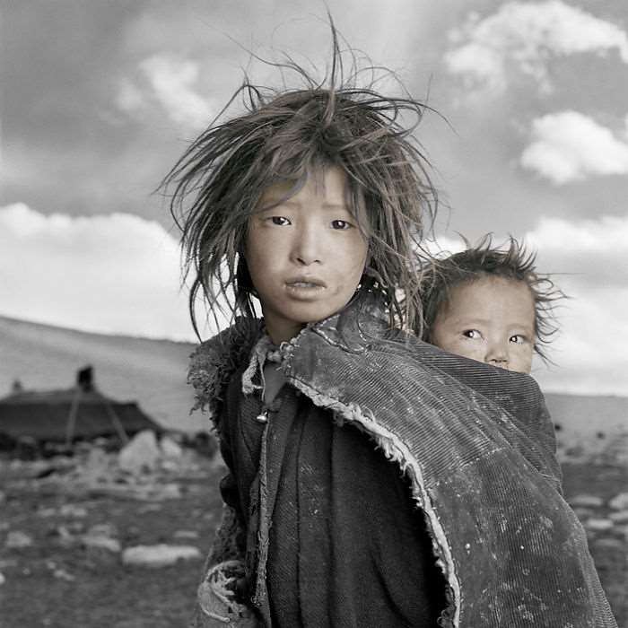

PHIL BORGE

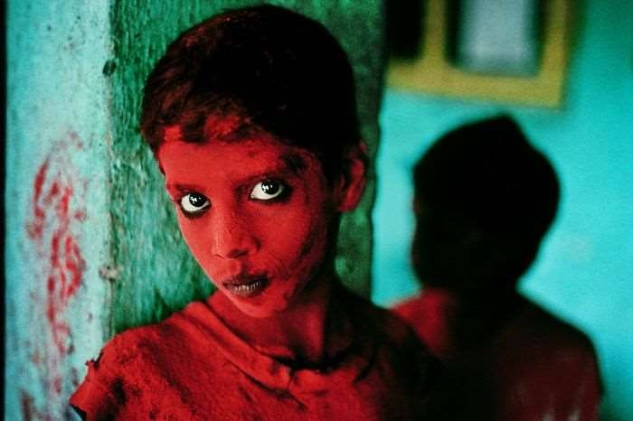
STEVE McCURRY

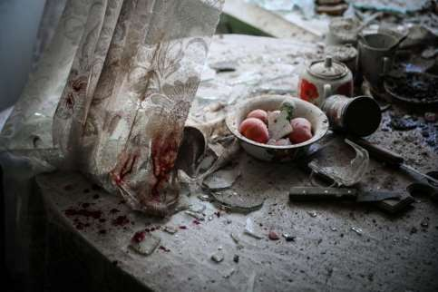

SERGY ILNITSKY

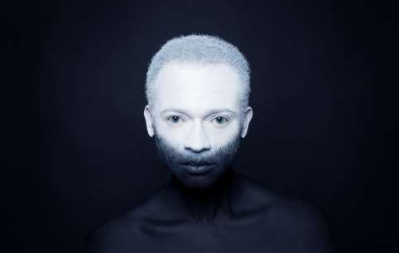
VALENTINA MOR RONE

